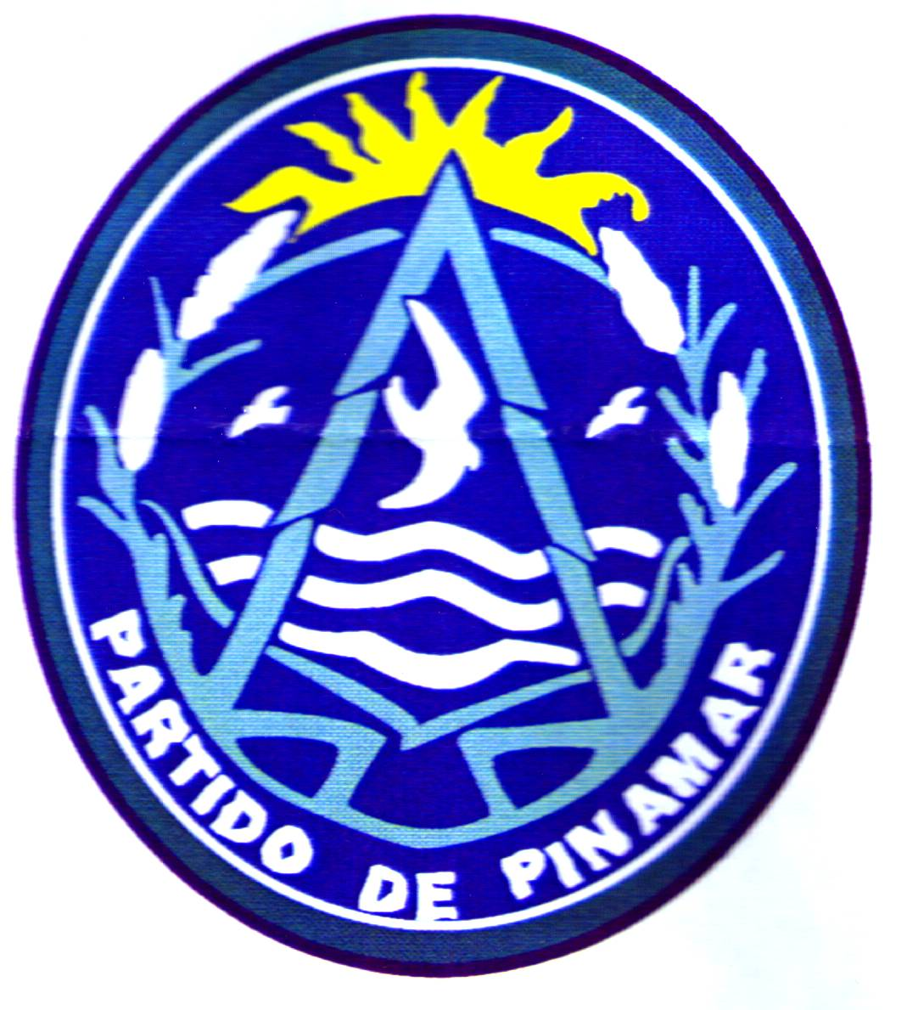
TITULO: “Bienvenido a Pinamar”

FUNDAMENTACION: A partir del Taller que organizó la Secretaría de Turis-
mo en el 1ºtrimestre del año (se detalla a continuación), profundizamos y conti-
nuamos la aplicación del mismo utilizando Internet como herramienta de trabajo, enseñando el uso de Buscadores, sitios web, correo electrónico, etc., para integrar el nuevo recurso con los tradicionales.

OBJETIVO: Investigar en Internet a fin de obtener información acerca de Pinamar.

Detalle del taller

ORIENTADO A: alumnos de 4º año de las E.G.B de nuestra ciudad.

EJES TEMATICOS:
- Turismo.
- Servicios Turísticos.
- Circuitos locales.
- Hospitalidad.
- Ecología.

INICIO: 4º año turno tarde de abril a junio y 4º año turno mañana de agosto a octubre.

FINALIDAD: Dotar a los alumnos con las herramientas necesarias a fin de que se transformen en verdaderos orientadores turísticos, útiles para el encuentro entre el visitante y el objeto de su búsqueda, a través de un conocimiento más profundo de nuestra ciudad y sus atractivos, como así también la localización de calles y sitios de interés público. En un marco de cortesía, amabilidad y eficiencia.

OBJETIVOS:
- Introducir a los alumnos a los conocimientos elementales sobre las diferentes actividades turísticas y la manera en que éstas se desarrollan.
- Inducirlos hacia la importancia y necesidad de que el turista se vaya satisfecho.
- Establecer claramente la diferencia entre servicio y “servilismo”.
- Reconocer y ubicar los principales sitios de interés turístico como playas, canchas de golf, cines, teatros, etc.
- Enseñarles a leer el plano de Pinamar, a interpretarlo y a ubicarse en él.
- Conocer la distancia con algunas ciudades importantes, las rutas y los accesos desde Capital Federal.
- Inculcarles el buen trato y la cordialidad hacia los demás y en particular hacia los turistas.

CONTENIDOS:
- Conceptos básicos sobre turismo, turista, centros turísticos.
- Uso de mapas y planos, calles y Av. principales.
- Rutas y accesos, distancias, terminales.
- Circuitos turísticos locales, atractivos naturales, culturales y deportivos.
- Visitas guiadas: city tour.
- Hospitalidad, el trato cordial, modos de expresarse.
- Criterios para elaborar y transmitir la información solicitada por el turista.
- Servicios turísticos: hoteles, restaurantes, balnearios, etc. Su zona de ubicación.
- Medio ambiente: cuidado del agua, playas y bosques.

MODALIDAD: Taller interactivo, con trabajos prácticos, representaciones, lección paseo, juegos, clases explicativas, videos, etc. Cierre del mismo: dirigido por el Profesor y personal de la Secretaría de Turismo. Comentarios de experiencias vividas. Concurso: “La postal de mi Ciudad”, cada alumno podrá participar elaborando una postal que represente la idea conceptual del Taller, con motivos alegóricos a las fiestas navideñas. La postal ganadora, será la que represente a la Municipalidad para este próximo fin de año.

ACTIVIDADES:

- Elaborar una síntesis histórica de cada localidad.
- Elaborar un listado de alojamientos diferenciando las categorías.
- Buscar imágenes de Pinamar.
- Averiguar qué tareas realiza la Fundación Ecológica de Pnamar.
- Elaborar un listado de datos útiles.
- Solicitar tarifas a las inmobiliarias a través del uso del correo electrónico.
- Buscar restaurantes que ofrezcan diferentes menús, platos típicos y cocina internacional.
- Mostrar planos y formas de llegar a Pinamar.

Se sugiere para la búsqueda de la información, consultar los siguientes sitios web:

- www.pinamar.gov.ar
- www.pinamarturismo.com.ar
- www.pinamarturismo.com.ar (no se pudo cargar las fotos son muy pesadas)
- www.telpin.com.ar/InternetEducativa/FundacionEcologicaPinamar
- www.pinamartop.com.ar
- usar correo electrónico
- www.pinamarturismo.com.ar
- www.pinamar.com

